Урок по истории Пензенского края на тему «А.И. Гладков - участник Севастопольского восстания 1905 года» для 9 класса.

Выполнила: Лёвина Марина Николаевна, учитель истори
и обществознания МБОУ СОШ №78 г.Пензы

Цель урока: используя архивный материал продолжить работу по воспитанию уважения к истории родного края.
Планируемые результаты:
Личностные: уважительно относятся к прошлому своей Родины; формируют умения принимать и положительные и отрицательные события из прошлого своего Отечества, анализируя их;

Метапредметные: развивают способности анализировать, исследовать, сопоставлять исторические события, раскрывая причинно-следственные связи
Предметные: актуализируют предметные знания по истории революций; расширение и углубления этих знаний.

Образовательные ресурсы: презентация, подготовленная учителем

Оборудование: Интерактивная доска (экран), компьютер, мультимедийный проектор.

- Организационный момент.
Учитель приветствует учащихся, проверяет готовность к уроку. Учащиеся приветствуют учителя. Организуют своё рабочее место.
- Актуализация знаний
Ребята, что вы знаете о революции 1905-1907 года? Каковы причины, ход и итоги революции? Знаете ли вы участников революции 1905-1907 годов?
- Постановка учебных задач и проблемы урока.
Учитель сообщает тему урока «А.И. Гладков - участник Севастопольского восстания 1905 года». Предлагает сформулировать задачи. Проблема урока ответить на вопрос: А.И. Гладков - герой Севастопольского восстания 1905?
Ученики формулируют задачи:

- проанализировать события Севастопольского восстания 1905 года
- оценить роль А.И. Гладкова в Севастопольском восстании
- узнать памятные места, связанные с именем А.Н. Гладкова
- Изучение нового материала
Эпиграф на доске «...Мне приходилось в моей жизни видеть ужасные, потрясающие, отвратительные события. Некоторые из них я могу припомнить лишь с трудом. Но никогда, вероятно, до самой смерти, не забуду я этой черной воды и этого громадного пылающего здания, этого последнего слова техники, осужденного вместе с сотнями человеческих жизней на смерть...»
А.И. Куприн
Учитель:
История описывает развитие различных государств и народностей, обобщает опыт человечества. Для того чтобы понять настоящее, необходимо знать прошлое, исторический опыт которого помогает понять и найти решения проблем современности. В период стабилизации политических, экономических и общественных отношений каждому гражданину необходимо понимание дальнейшего пути развития страны и осознание его роли в современности. Донельзя ухудшившееся положение народных масс, нежелание и неспособность царского правительства решать наболевшие вопросы – крестьянский, рабочий и прочие, катастрофический ход русско-японской войны – всё это привело к революционному взрыву.
Историю делают не только великие личности, но и простые жители городов, посёлков, деревень. В этой связи мы узнаем подробней судьбу жителя города Пенза Александра Ивановича Гладкова, участника Севастопольского восстания 1905 года.
Итак, перед вами текст, описывающий ход Севастопольского восстания. Прочитайте и выделите основные события восстания.

Текст:
1905 год известен в России событиями первой революции, которая носила характер всероссийской политической стачки. В октябре 1905 года она распространилась по всей стране, а одним из самых активных её центров стал Крым, где бастовали железнодорожники, работники типографий, табачных фабрик, служащие почтово-телеграфных контор и т.д. Однако наибольшую сложность для властей представляло собой вооружённое выступление матросов Черноморского флота и солдат Севастопольского гарнизона.
11 ноября должны были состояться выборы в Совет рабочих, матросских и солдатских депутатов. В связи с этим планировалось проведение больших митингов у матросских и солдатских казарм. Адмирал Чухнин, чтобы не допустить проведения митинга у флотских казарм, направил туда сводный отряд из матросов флотских экипажей и солдат Белостокского полка которые заняли выходы из казарм и не выпускали матросов на митинг.
В начавшимся противостоянии матрос К. Петров выстрелил из винтовки в штабс-капитана Штейна, возглавлявшего учебную команду 50-го Белостокского полка, и убил его и в контр-адмирала Писаревского — старшего флагмана дивизии, ранив его. К. Петров был схвачен, но практически сразу освобожден матросами. После этого дежурные офицеры были арестованы, обезоружены и отведены в канцелярию. Утром они были освобождены, но изгнаны из казарм.
К восставшим матросам флотской дивизии присоединились солдаты Брестского полка, крепостной артиллерии, крепостная саперная рота, а также матросы дежурной роты броненосца «Синоп», посланной Чухниным для усмирения восставших.
Вечером 11 ноября Чухнин докладывает Николаю II телеграммой: «Матросы, вероятно, поставят какие-нибудь условия, которым придется подчиниться или распустить флот»
В ночь на 12 ноября был избран первый Севастопольский Совет матросских, солдатских и рабочих депутатов, который возглавил И. Вороницын.
11 ноября «Очаков» вышел в море для пробы башенных орудий, а по возвращении в порт вечером команда узнала о событиях в экипажах.
12 ноября в городе началась всеобщая забастовка. Значительная часть матросов флотской дивизии и часть солдат Брестского полка поддержали восставших.
Утром 12 ноября состоялось первое заседание Севастопольского Совета. К вечеру были выработаны требования восставших: созыв Учредительного собрания, установление 8-часового рабочего дня, освобождение политических заключенных, отмена смертной казни, снятие военного положения, уменьшение срока военной службы. Был создан исполнительный орган Совета — «Матросская комиссия», в которую вошли: Н. Ф. Кассесинов (28-й флотский экипаж), П. К. Кудымовский (28-й флотский экипаж), И. Д. Рыбалка (29-й флотский экипаж), П. И. Фоменко (учебный отряд), М. Ф. Щепетков (учебный отряд) и другие.
В ночь на 13 ноября Брестский полк был выведен из города в лагеря Белостокского полка. Город был объявлен на военном, а крепость на осадном положении.
13 ноября началось восстание на крейсере «Очаков». Офицеры вместе с кондукторами покинули корабль. Восстание возглавили С. П. Частник, Н. Г. Антоненко и А. И. Гладков.
Во второй половине дня 14 ноября на «Очаков» прибыл лейтенант Шмидт, подняв на нём сигнал: «Командую флотом. Шмидт».
В ночь на 15 ноября ударные отряды овладели минным крейсером «Гридень», миноносцем «Свирепый», миноносцами№ 265, № 268 и № 270 и несколькими мелкими судами, а в порту захватили некоторое количество оружия. Тогда же к восставшим присоединились экипажи канлодки «Уралец», миноносцев «Заветный», «Зоркий» и учебного корабля «Днестр», минного транспорта «Буг».
Утром на всех восставших кораблях были подняты красные флаги. Чтобы привлечь на сторону восставших всю эскадру, Шмидт обошёл её на миноносце «Свирепый». Затем «Свирепый» направился к превращенному в тюрьму транспорту «Прут». Вооруженный отряд матросов во главе со Шмидтом освободил находившихся на судне потемкинцев. К восставшим присоединилась команда «Пантелеймона» (бывший «Потёмкин»), но сам броненосец уже не представлял большой военной силы, так как был разоружён ещё до начала восстания.
Во второй половине дня 15 ноября восставшим был предъявлен ультиматум о сдаче.
Не получив ответа на ультиматум, верные правительству войска начали обстрел восставших кораблей. Ещё до окончания срока ультиматума канонерка «Терец» открыла огонь по катеру с «Очакова» на котором восставшие пытались доставить на «Пантелеймон» замки к орудиям. После начала обстрела миноносец «Свирепый» предпринял отчаянную, но безуспешную попытку атаковать «Ростислав» и «Терец» но попав под перекрестный обстрел был подожжен и выведен из строя. В Южной бухте был затоплен командой минный заградитель «Буг», так же затонул от полученных повреждений миноносец № 270. Из кораблей правительственной эскадры легкие повреждения рангоута получил только крейсер «Память Меркурия». После двухчасового боя восставшие сдались.
Лейтенант П. П. Шмидт, матросы А. И. Гладков, Н. Г. Антоненко, кондуктор С. П. Частник были приговорены к смертной казни (расстреляны 6.3.1906 на острове Березань), 14 человек — к бессрочной каторге, 103 человека — к каторжным работам, 151 человек направлен в дисциплинарные части, более 1000 человек наказаны без суда.
К 1910 году крейсер “Очаков” был восстановлен, модернизирован и переименован в “Кагул”. Во время 1-й мировой войны он участвовал в боевых действиях на Черном море. В 1920 году крейсер, который теперь назывался “Генерал Корнилов”, был уведен врангелевцами в Бизерту. В конце 20-х годов его продали Франции на металл.
Обучающиеся делают записи.

Рассказ учителя:

Александр Иванович Гладков, машинист 2-й статьи, родился 25 марта 1882 года в крестьянской многодетной семье в Наровчатском уезде Пензенской губернии. До службы работал слесарем в железнодорожном депо. На службу в Черноморский Флот призван в октябре 1903 года. На "Очакове" его называли Саша-бунтарь.
Гладков А.И. - первый на восставшем крейсере заявил требования матросов прокурору об улучшении условий службы, необходимости более уважительного отношения офицеров к матросам, плохом питании.
С утра 12 ноября по приказу Г. П. Чухнина для усмирения беспорядков на берегу начали комплектовать из „очаковцев” боевую роту. Строевой команды не хватало, и старший офицер, вызвав уже замеченных начальством матросских вожаков — машинистов Гладкова, Докукина и Чураева, спросил, будут ли они стрелять в бунтовщиков, если придется? Утвердительного ответа он не получил. В это время на сигнальной мачте дивизии были подняты позывные „Пантелеймона” и „Очакова” и сигнал — „Прислать депутатов”. Офицеры стали отговаривать матросов, но после вторичного подъема того же сигнала команда, возбужденная вожаками, начала требовать посылки депутатов, чтобы узнать, что происходит на берегу — в дивизии. Машинисты А. И. Гладков, Р. В. Докукин, кондуктор Н. Г. Антоненко и матрос П. П. Соловьев энергично убеждали команду добиваться посылки депутатов в дивизию, а если начальство откажет в этом, послать депутатов, не считаясь с запретом.
Старший офицер был вынужден поехать к главному командиру и тот, надеясь умиротворить команду, разрешил выбрать двух человек для посылки в дивизию. Выбранные машинисты А. И. Гладков на „Очакове”, и Р. В. Докукин вместе с мичманом А. В. Городысским прибыли в дивизию, а затем оказались в Брестском полку, где шел общий митинг матросов и солдат и где были арестованы комендант крепости и бригадный командир.
После подавления восстания, в 1906 Гладков А. И. вместе с лейтенантом Шмидтом П. И., большевиком – кондуктором Антоненко Н. Г., по приговору временного военно-морского суда были расстреляны на острове Березани в Черном море.
Вскоре после расстрела "очаковцев" в Пензу Ивану Алексеевичу и Акулине Ивановне Гладковым (родителям Александра Ивановича) пришла посылка. В ней была флотская тельняшка, небольшая подушка, набитая русым волосом, бескозырка с лентой "Очаковъ". А в ней 12 рублей, несколько цветков бессмертника и письмо от сына Александра.
Задание:
Прочитайте письмо А.И. Гладкова родителям:
"Прощайте, дорогие родители! Прощайте навсегда, иду в могилу хладную... Дорогой братец Костя! Прошу тебя, не оставь без внимания сестренок, братишек и мамашу, и папашу, и всю семью. Братец Костя, передай всем товарищам почтение и скажи, что брат твой погиб в борьбе за свободу, за Севастопольскую революцию. Смерть мне не страшна, а жизнь свою я посвятил для блага народа... Дорогие мои, я приговорен к смертной казни через расстреляние. Одиннадцать суток ожидал и томился... Нас погибнет четыре человека: лейтенант Шмидт, Антоненко, Частник и я. Расстреляют нас в Очакове. Дорогие родители, Вы не очень плачьтесь обо мне, потому что время теперь такое ~ люди гибнут по всей русской земле. Писал бы много, но перед смертью руки карандаш не держат. Пишу за 8 часов до расстрела...
Вопросы к письму:
Какие чувства у вас вызвало это письмо? Как Александр Иванович проанализировал свою жизнь? За что он гибнет?
Учитель организует беседу.
Рассказ учителя:
В апреле 1917года по решению Севастопольского Совета депутатов армии, флота и рабочих герои восстания были перезахоронены на кладбище Коммунаров в г. Севастополе. В Пензе на доме № 16 по ул. Каракозова, где жил Гладков, установлена мемориальная доска – в 1986 году, в Наровчате его именем названа улица. Кроме этого улица Григоровская в Санкт-Петербурге в 1939 году была переименована в улицу Гладкова. К сожалению, дом на ул.Каракозова, в 2017 оду был снесён из-за устарелости и ветхости. Вопрос о увековечивании памяти А.И.Гладкова остаётся открытым.

- Итоги урока. Рефлексия

Подводя итог нашему уроку, давайте сделаем выводы. Вспомните какие были задачи уроки и скажите, решены ли она на уроке?
Выводы готовят обучающиеся:

1. Восстание матросов и солдат Черноморского флота под руководством лейтенанта П.П. Шмидта, которое произошло 11-16 ноября 1905 года, было подавленно. Царское военное командование для подавления восстания приняло самые энергичные меры. Береговая артиллерия и оставшиеся верными правительству корабли подвергли "Очаков" обстрелу. Большинство его команды погибло. Лейтенант Шмидт вместе с другими руководителями восстания был схвачен и по приговору военного суда расстрелян. Рядовые участники восстания были приговорены к каторжным работам и тюремному заключению.
2. А.И. Гладков сыграл важную роль в Севастопольском восстании. Он одним из первых восставшем крейсере заявил требования матросов прокурору об улучшении условий службы, необходимости более уважительного отношения офицеров к матросам, плохом питании. Из архива были получены ценные источники того времени, а именно предсмертное письмо А.И. Гладкова своим родителям, фотографии крейсера «Очаков», приказ о расстреле очаковцев.

3. Памяти А.И. Гладкову посвящены улицы в Санкт-Петербурге и Наровчате. В Пензе на улице Каракозова, 16 установлена мемориальная доска А.И. Гладкову.

Какая информация вам запомнилась больше всего? Чему научились? Что вызвало затруднения?

Список использованных источников и литературы

- Военно-морской флот России// URL http://www.navy.su/daybyday/november/15/index.htm

- Куприн А.И. События в Севастополе. – М.: Эксмо. – 2014, С. 234

- Пензенский краеведческий форум // URL: http://xn--b1aebbi9aie.xn--p1ai/viewtopic.php?f=44&t=177

- Общественная организация Наровчатское землячество// URL http://www.narovchatzem.ru/index.php?/Itemid=109&arg%5Barea%5D=id.gladkov-aleksandr-ivanovich&option=com_glossword&view=default&Itemid=109

- Топонимическая энциклопедия Санкт-Петербурга. — СПб.: Информационно-издательское агентство ЛИК, 2002. — С. 91

Приложение 1
Фотография Александра Ивановича Гладкова

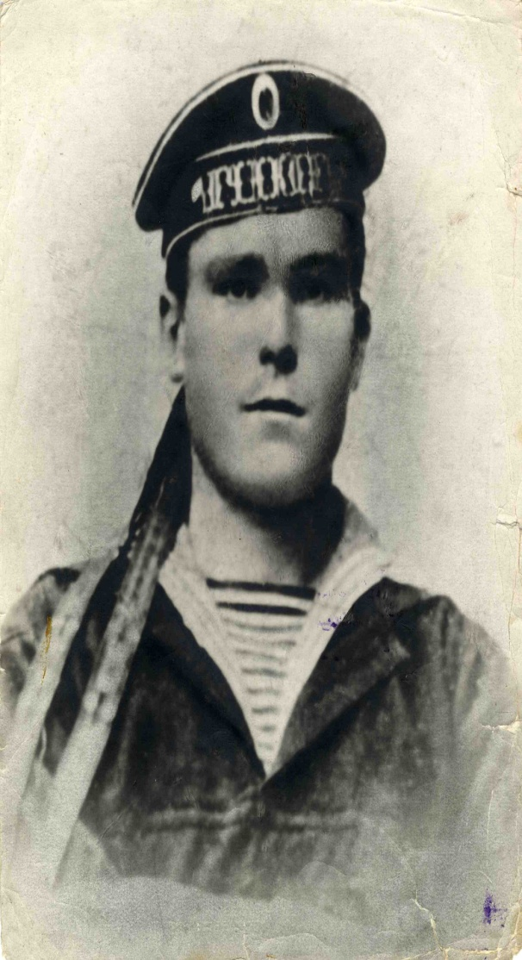

Приложение 2
Прощальное письмо И. А Гладкова
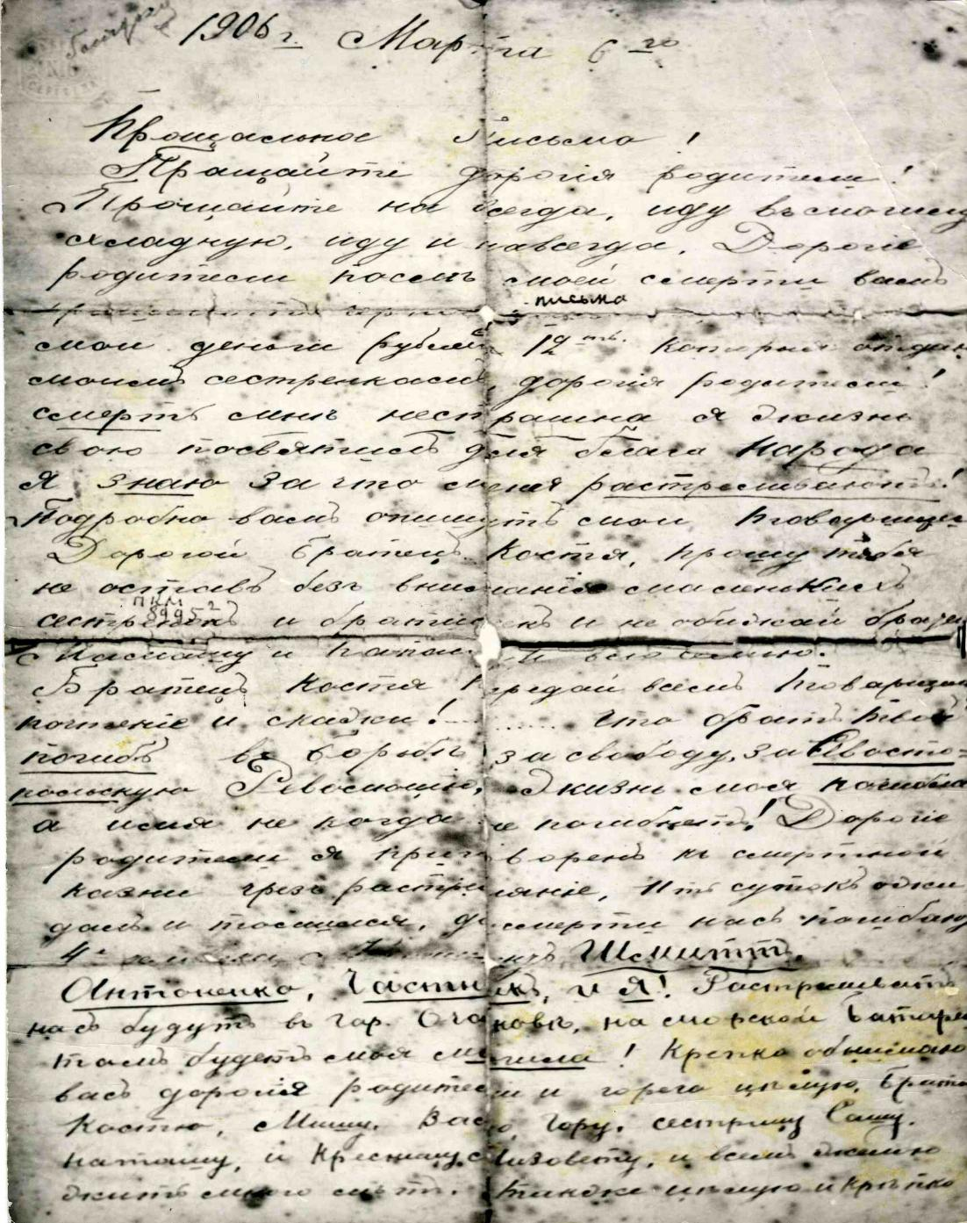

Приложение 3

Приказ №316 о казни
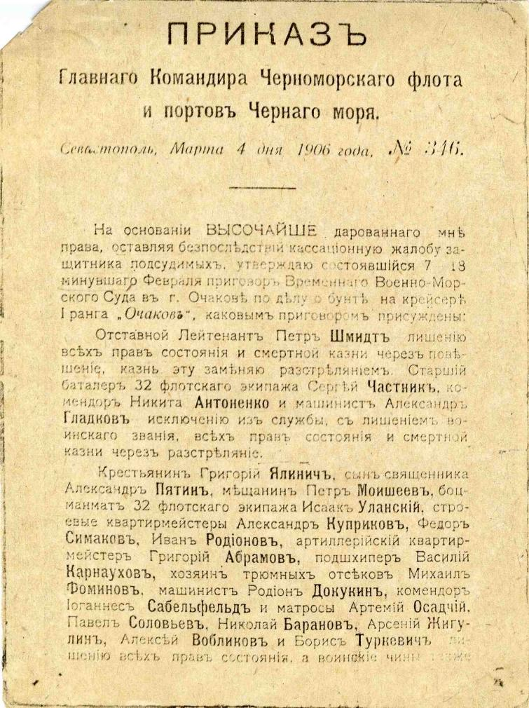
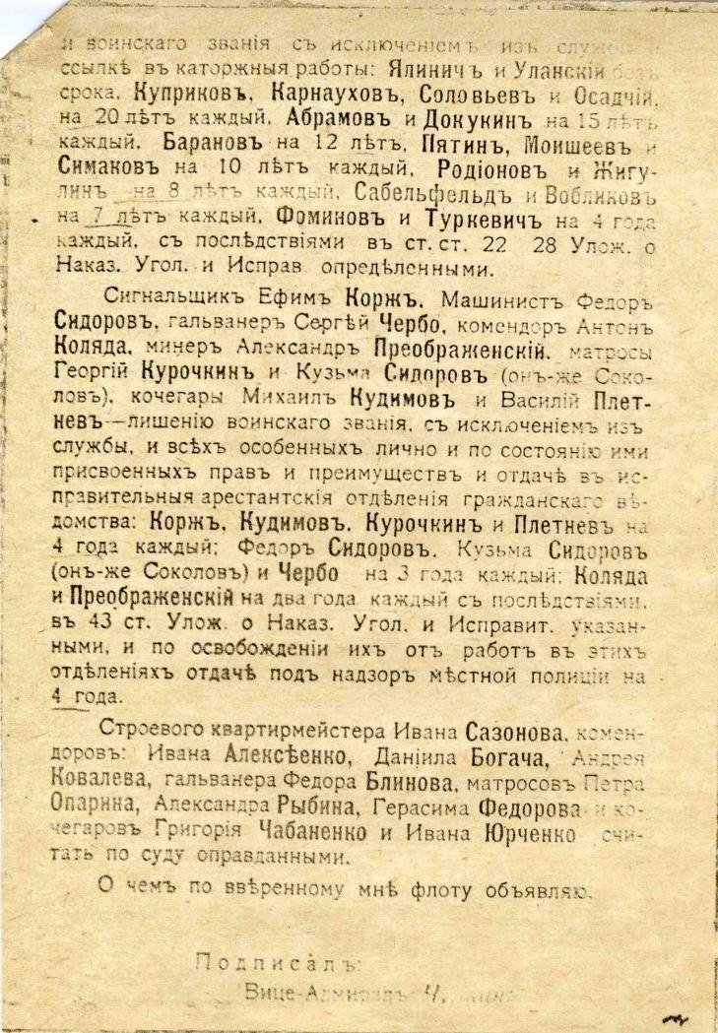

Приложение 4
Фотография крейсера «Очаков»

